AGRUPAMENTO VERTICAL DE ESCOLAS TERRAS DE LARUS

EB1/JI Quinta de Santo António

Nome: ________________________________________ Data: _________________
Ficha de Trabalho – Unidades de Massa

1- Liga os pesos às medidas.

O peso da carga de um camião .

O peso de um marcador .

O peso de um caderno .

O peso de um hipopótamo .

O peso de um saco de batatas .

O peso de um automóvel .
quilos
gramas

2- Resolve:

Nos anos da Sandra vai haver muitos amigos na festa. O irmão Adriano fez 4 tartes de maçã.

125 g de farinha
200 g de açúcar
50 g de manteiga
3 ovos
1 quarto de litro de leite
1 kg de maçãs reinetas
1 colher de fermento

a) Quantos gramas pesam a farinha, o açucar e as maçãs de cada tarte?

Indicação Operação

R: ______________________________________________

b) Que quantidade de maçãs foram precisas para fazer as 4 tartes?_______________________
_____________________________________________________________________________

c) ) Quantas colheres de fermento foram precisas para fazer as 4 tartes?
_____________________________________________________________________________

d) Quantos gramas pesam a farinha, o açúcar e a manteiga das 4 tartes?

Dados Indicação Operação

R:___________________________________________________________________________

3- Calcula:
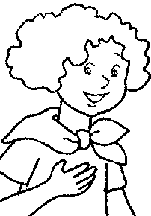

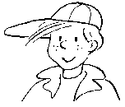

Luísa Paulo Marco

O Paulo pesa 34 quilos, a Luísa pesa 17 quilos a mais que o Paulo e menos 20 quilos que o Marco.

Quanto pesam os meninos?

A Luísa pesa ________ | O Paulo pesa________ | O Marco pesa________

4- Completa:

10 kg=__________hg 321 g = _____________ mg
12 dag = ________ g 432 hg = ____________dg

5- Completa com as medidas de peso:

